Министерство науки и высшего образования Российской Федерации
Федеральное государственное бюджетное образовательное учреждение
высшего образования
«Вятский государственный университет»
Колледж ВятГУ

ОТЧЕТ
ПО ДОМАШНЕЙ КОНТРОЛЬНОЙ РАБОТЕ №7
«________________»
ПО ДИСЦИПЛИНЕ «_________»

Выполнил: студент учебной группы
ИСПк-___________
______________________________

Преподаватель:
Сергеева Елизавета Григорьевна

Киров
2026

Цель работы: получение навыков реализации алгоритмов с рекурсивными вычислениями, знакомство с фракталами.

- Фрактал — это самоподобная геометрическая фигура, часть которой повторяет образ всей фигуры в целом.
- Виды:
  - Геометрические (строятся из ломаных);
  - Алгебраические (на основе формул с комплексными числами);
  - Стохастические (с элементом случайности, как в природе).
- Примеры:
  - Снежинка Коха,
  - Треугольник Серпинского
  - Множество Мандельброта
  - Капуста Романеско
  - Папоротник.
- Ломаная-генератор — это базовый шаблон (набор отрезков), которым на каждом шаге замещается каждый прямой отрезок фигуры. Построение:
  - Берем отрезок.
  - Заменяем его на генератор (ломаную из 4-х частей в виде «горки»).
- На следующем шаге повторяем замену для каждого из 4-х новых отрезков.

Формулировка задания (с вариантом)
Вариант: 12
1. Написать программу для визуализации фрактала "Снежинка Коха".
2. Предусмотреть возможности масштабирования, изменения глубины прорисовки и перемещения полученной фигуры.
3. Построение множества ломанных, образующих фрактал, должно осуществляться в отдельном модуле.

Описание алгоритма и ответы на вопросы
Этот алгоритм реализует построение снежинки Коха через рекурсивное деление каждого отрезка на четыре части с формированием треугольного выступа, где три такие фрактальные кривые соединяются под углом 120 градусов в замкнутый цикл. Класс prog управляет параметрами отрисовки, позволяя пользователю интерактивно изменять масштаб и глубину рекурсии с помощью стрелок клавиатуры, при этом графический движок GraphABC обеспечивает автоматическое центрирование и плавную перерисовку изображения при любых изменениях

Схема алгоритма с комментариями
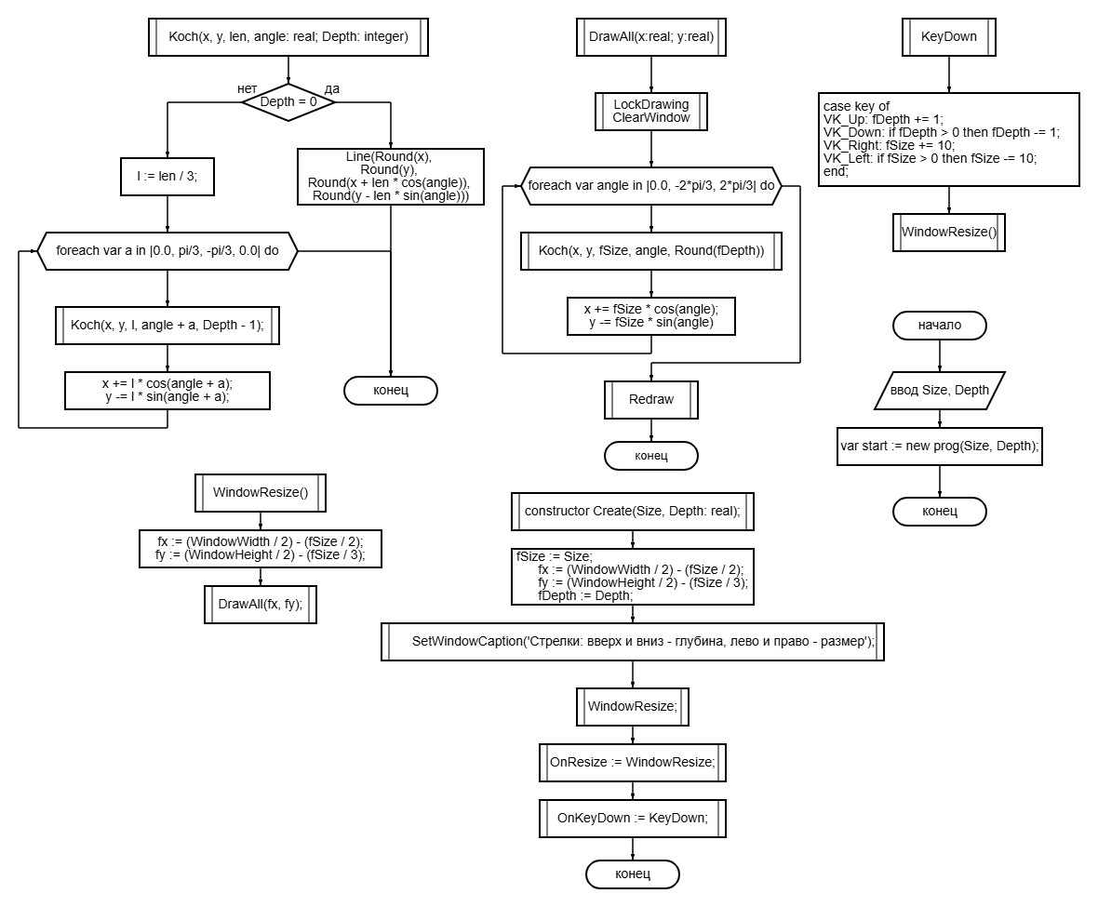

Код программы
- uses GraphABC;

- type
- prog = class
- private
- fx, fy, fSize, fDepth: real;
- public
- constructor Create(Size, Depth: real);
- begin
- fSize := Size;
- fx := (WindowWidth / 2) - (fSize / 2);
- fy := (WindowHeight / 2) - (fSize / 3);
- fDepth := Depth;
- SetWindowCaption('Стрелки: вверх и вниз - глубина, лево и право - размер');
- WindowResize;
- OnResize := WindowResize;
- OnKeyDown := KeyDown;

- end;

- procedure Koch(x, y, len, angle: real; Depth: integer);
- begin
- if Depth = 0 then
- Line(Round(x), Round(y), Round(x + len * cos(angle)), Round(y - len * sin(angle)))
- else
- begin
- var l := len / 3;
- foreach var a in |0.0, pi / 3, -pi / 3, 0.0| do
- begin
- Koch(x, y, l, angle + a, Depth - 1);
- x += l * cos(angle + a);
- y -= l * sin(angle + a);
- end;
- end;
- end;

- procedure DrawAll(x: real; y: real);
- begin
- LockDrawing;
- ClearWindow;
- foreach var angle in |0.0, -2 * pi / 3, 2 * pi / 3| do
- begin
- Koch(x, y, fSize, angle, Round(fDepth));
- x += fSize * cos(angle);
- y -= fSize * sin(angle);
- end;
- Redraw;
- end;

- procedure KeyDown(key: integer);
- begin
- case key of
- VK_Up: fDepth += 1;
- VK_Down: if fDepth > 0 then fDepth -= 1;
- VK_Right: fSize += 10;
- VK_Left: if fSize > 0 then fSize -= 10;
- end;
- WindowResize();
- end;

- procedure WindowResize();
- begin
- fx := (WindowWidth / 2) - (fSize / 2);
- fy := (WindowHeight / 2) - (fSize / 3);
- DrawAll(fx, fy);
- end;
- end;

- begin
- var (Size, Depth) := ReadReal2('введите размер и глубину ');
- var start := new prog(Size, Depth);
- end.

Результат выполнения программы
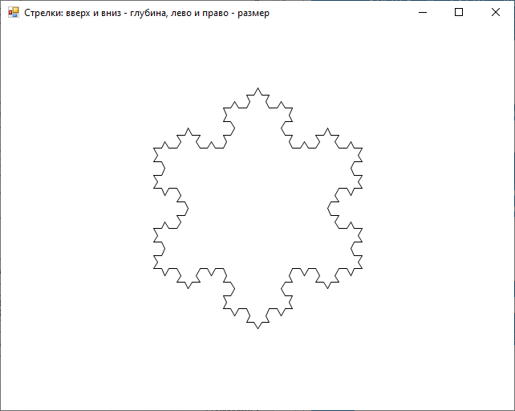

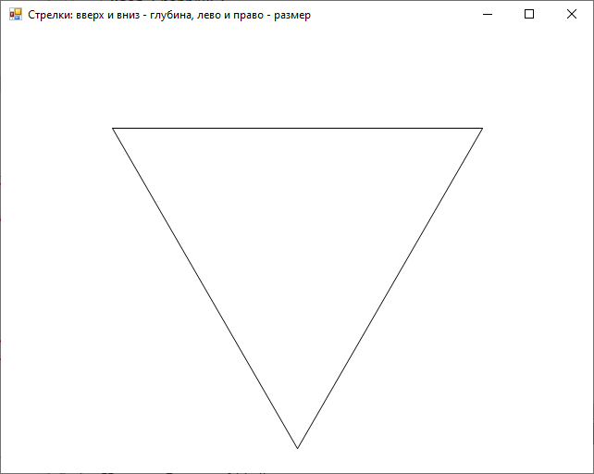
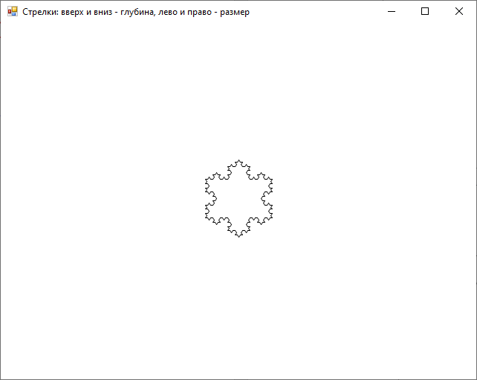
Вывод
В ходе выполнения домашней контрольной работы были практически освоены принципы рекурсивных вычислений и методы визуализации геометрических фракталов на примере создания «Снежинки Коха». Разработанная программа на языке PascalABC.NET успешно демонстрирует применение объектно-ориентированного подхода для управления параметрами фигуры, подтверждая эффективность рекурсивного алгоритма при работе с самоподобными структурами и обеспечивая интерактивное взаимодействие с пользователем через обработку событий клавиатуры.

